|  |
| --- |
| http://www.becas.sep.gob.mx/images/logo.png  TECNOLÓGICO NACIONAL DE MÉXICO  Instituto Tecnológico de Chihuahua II |
| Practica 2 unidad 3 |
| Un minijuego de adivinar numero. |
|  |
|  |
| 08/05/2016  Unidad de la Materia: III  Nombre del Alumno: Jose Luis Castro Lozoya  No. Control: 12550479  Materia: programación de dispositivos móviles plataforma 2 |

# Introducción

Realizar un programa que genere un numero aleatorio entre 1 y 50, pedir que

el usuario lo adivine, informar si gano o si el numero es mayor o menor al ingresado.

Cuando el operador lo adivine incrementar en uno el puntaje del juego. Cada vez que se

ingrese a la aplicación mostrar el puntaje actual, es decir recordar el puntaje en un archivo

de preferencias.

# Desarrollo

Para el desarrollo de este programa comenzaremos por la interfaz grafica en el activity_main.xml, se crearan 6 textView de los cuales 3 seran indicadores y de los otros 3 uno será para ocultar y mostrar el numero escondido, otro dara pistas del numero a encontrar indicando si es aun mayor o aun menor y el ultimo indicara el numero de aciertos.

Se incluirá también un editText el cual recibirá el numero que indique el usuario y un botón para verificar si el numero fue adivinado

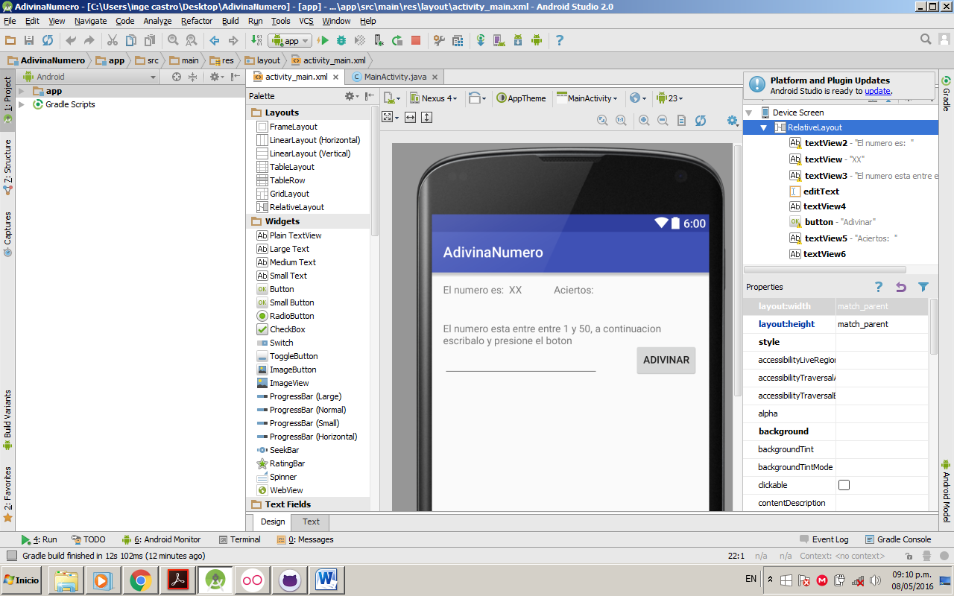

Después pasamos al mainActivity.java y comenzamos declarando 1 variablo editText de nombre edtx, 3 variables de textView de nombre txnum, txindi, txacie, una variable button de nombre btn y un contador de tipo int

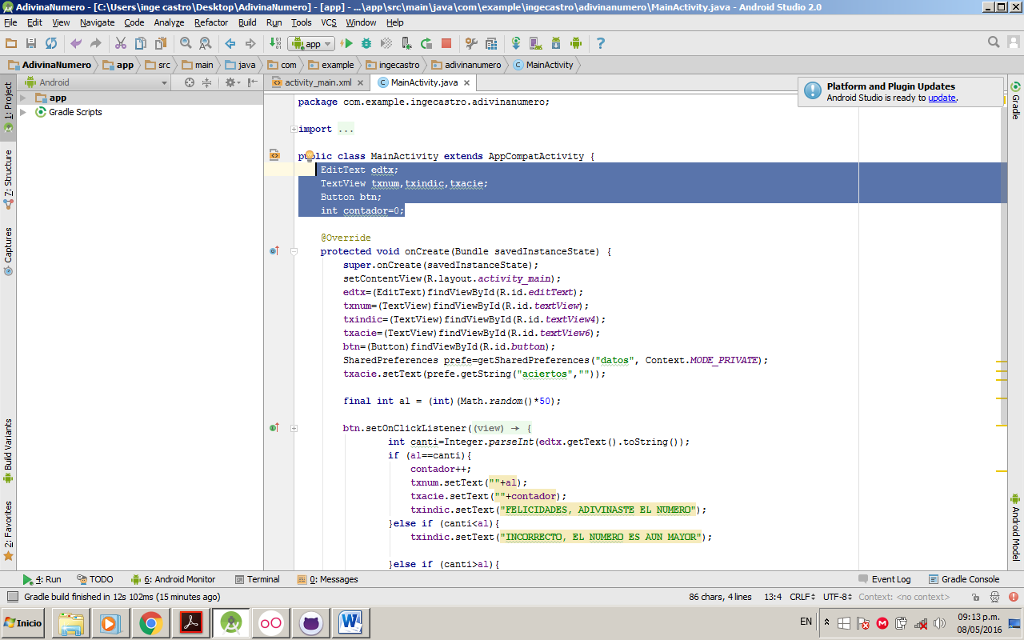

Después ligamos las variables por medio de la instrucción findViewByid

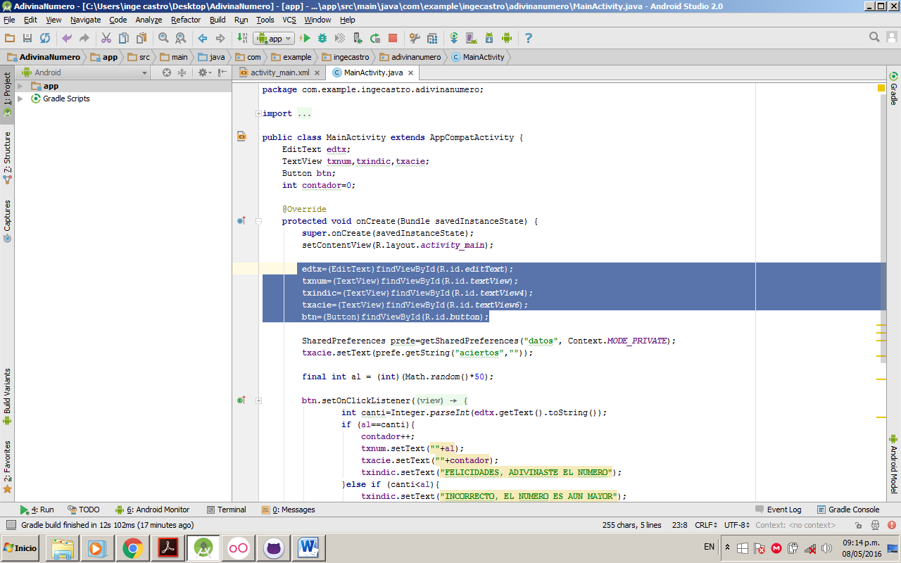

Despues obtenemos una referencia de un objeto de la clase SharedPreferences a través del método getSharedPreferences. El primer parámetro es el nombre del archivo de preferencias y el segundo la forma de creación del archivo, Para extraer los datos del archivo de preferencias debemos indicar el nombre a extraer y un valor de retorno si dicho nombre no existe en el archivo de preferencias en nuestro ejemplo la primera vez que se ejecute nuestro programa como es lógico no existe el archivo de preferencias lo que hace que Android lo cree, si tratamos de extraer el valor de mail retornará el segundo parámetro es decir el String con una cadena vacía.

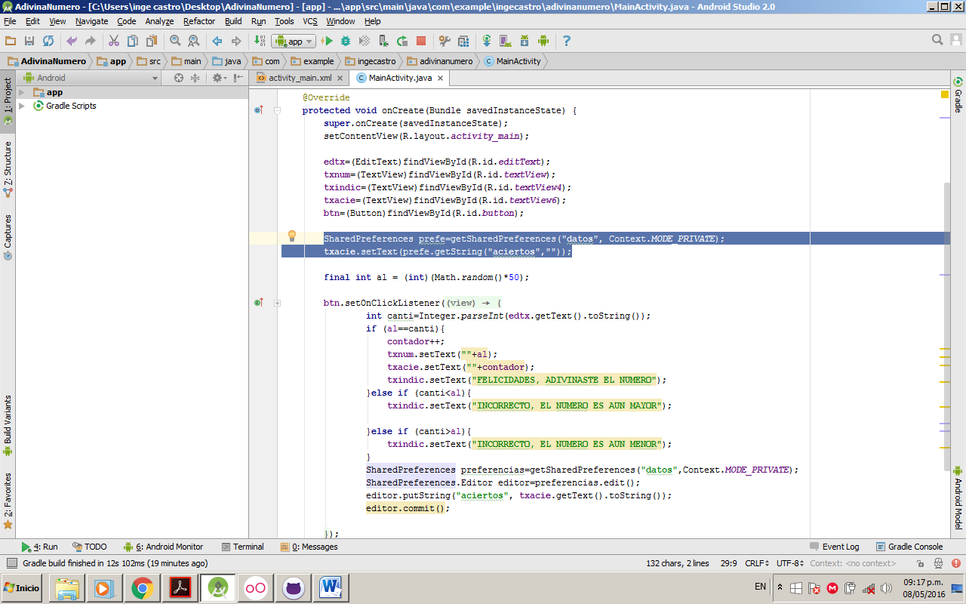

A continuación generamos el numero a adivinar, esto se hace con la instrucción math.random y se da un rango de 50 numeros aleatorios del 1 al 50 y le llamaremos al.

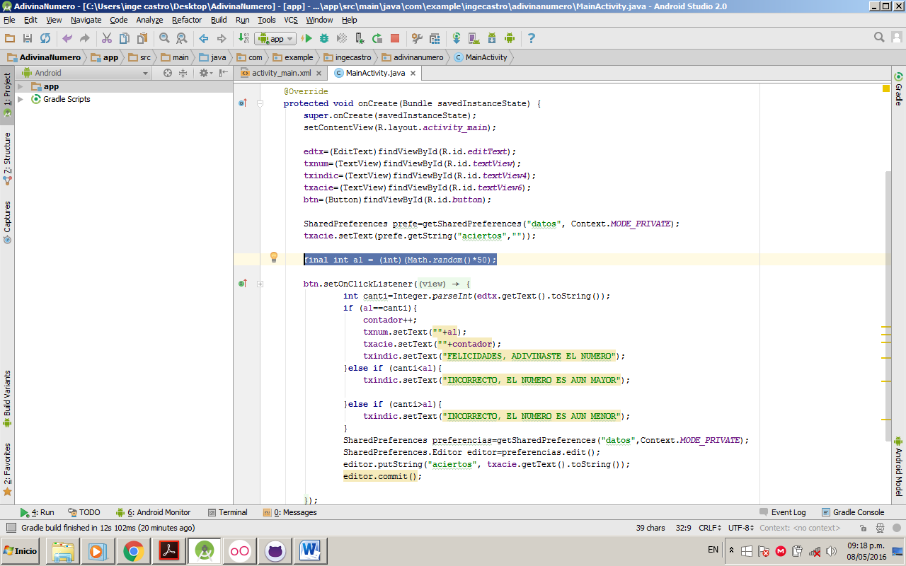

Y después se recoge el valor introducido en el editText y se convierte a int con el parseint

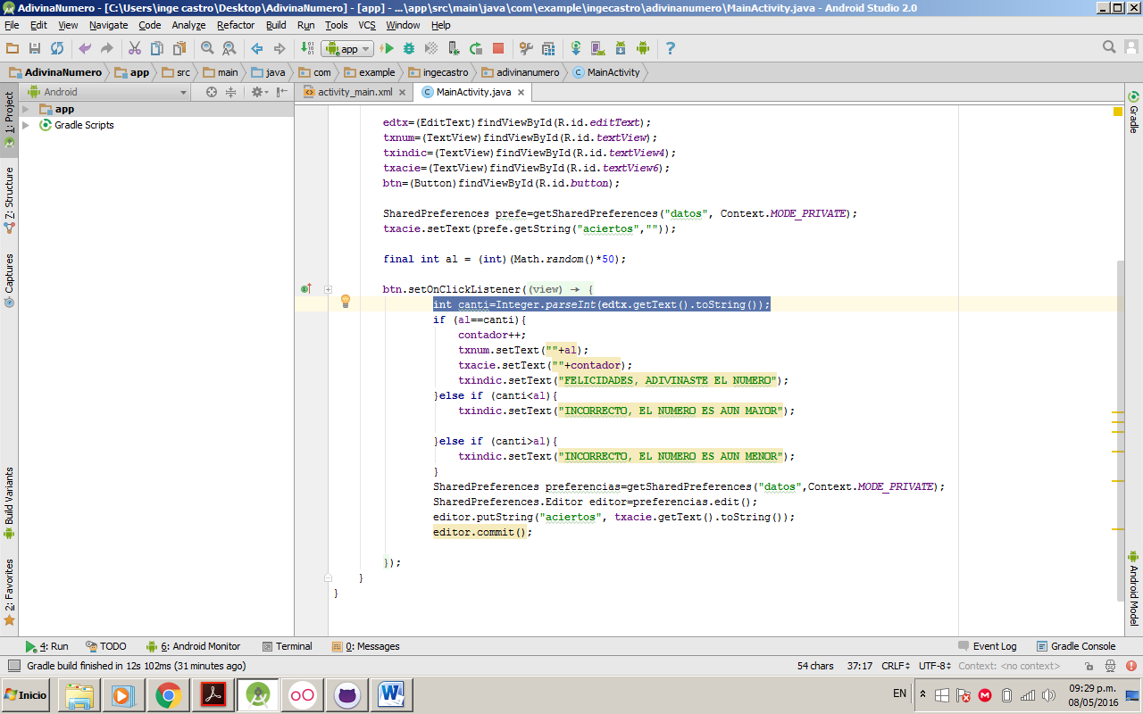

A continuación asignamos una acción al botón, esto por medio de la instrucción setonclicklistener y dentro de el se inicia una condición if – else para 3 condiciones, la primera será si coinciden el numero aleatorio y el escogido por el usuario, en ese caso se incrementa el contador, en el textview txnum se le asigna el valor del numero aleatorio al, en el textview txacie se le asigna el valor del contador y en el textview txindic se le asigna el texto felicidades, adivinaste el numero

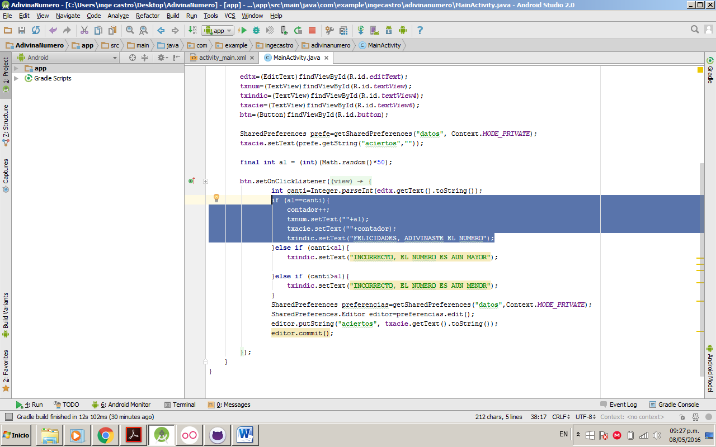

La siguiente condición es si el numero introducido por el usuario es menor al aleatorio se asigne al textview txindic el texto incorrecto, el numero es aun mayor

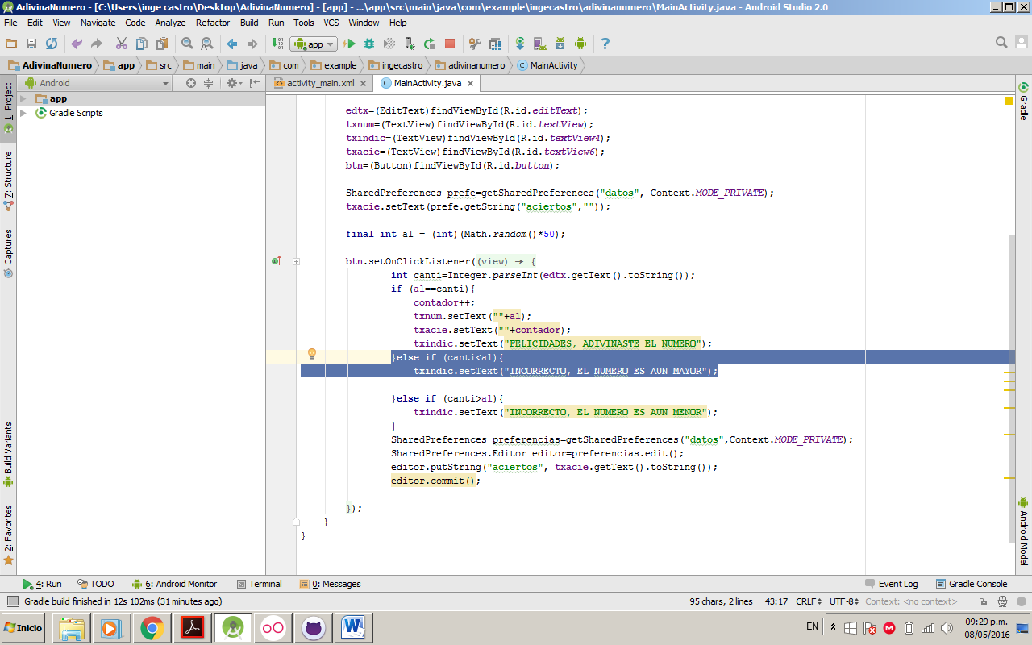

La ultima condición es si el numero introducido por el usuario es mayor al aleatorio se asigne al textview txindic el texto incorrecto, el numero es aun menor

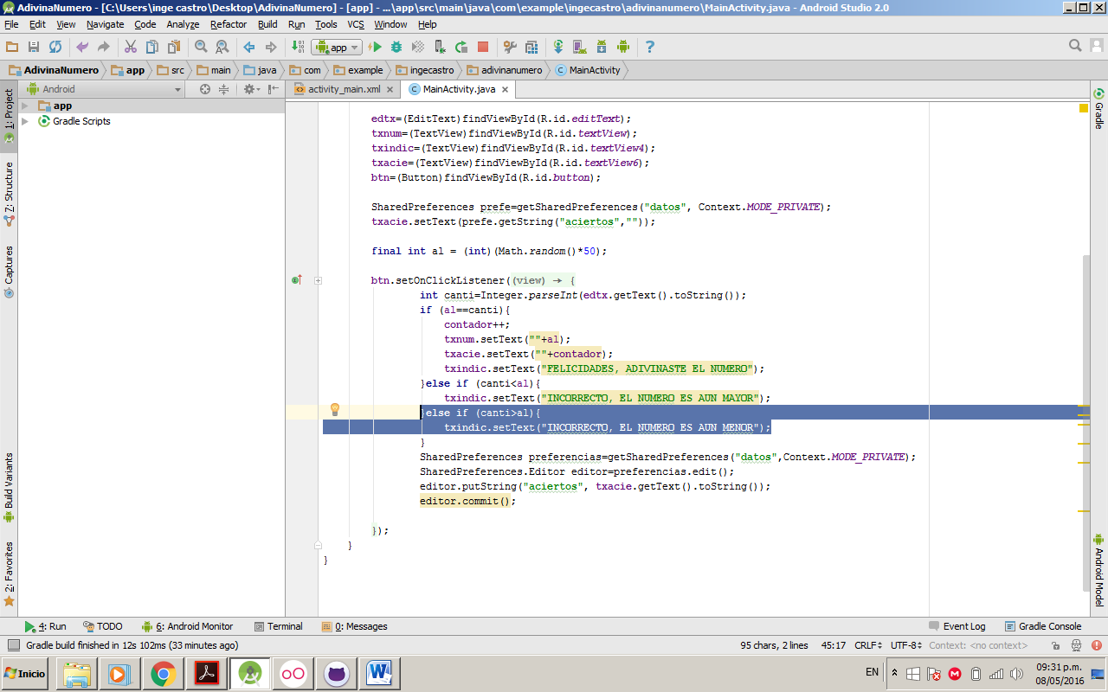

Despues de esto se crea un objeto de la clase Editor y se obtiene la referencia del objeto de la clase SharedPreferences que acabamos de crear. Mediante el método putString almacenamos en aciertos el valor del String cargado en el EditText. Luego debemos llamar al método commit de la clase Editor para que el dato quede almacenado en forma permanente en el archivo de preferencias. Esto hace que cuando volvamos a arrancar la aplicación se recupere el último acierto ingresado, recordemos que el método finish de la clase Activity finaliza la actividad actual.

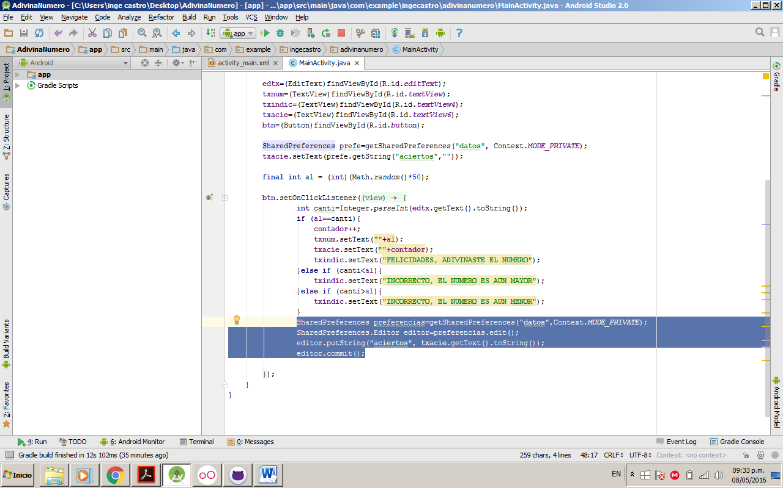

Y se ejecuta el programa

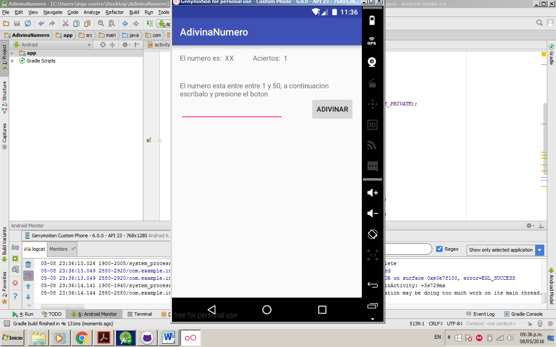

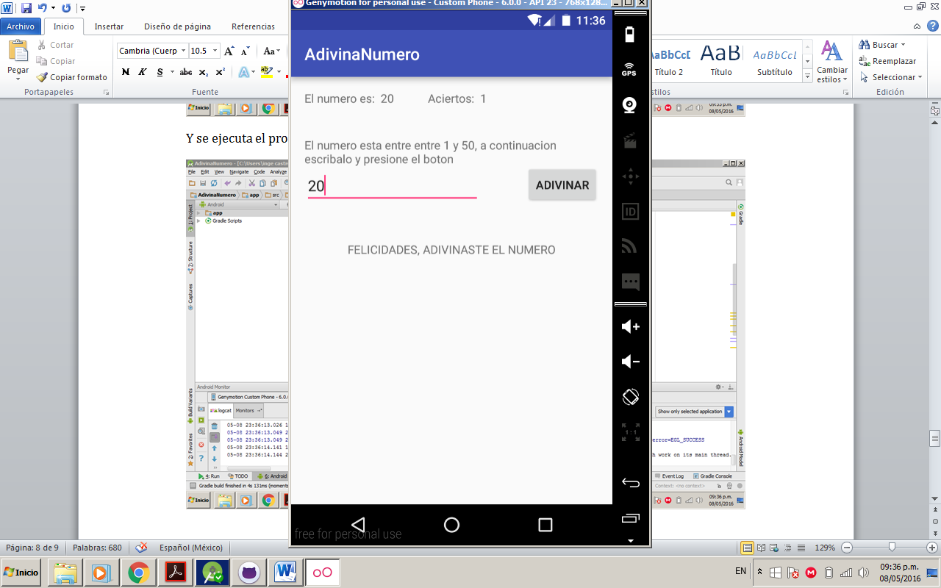

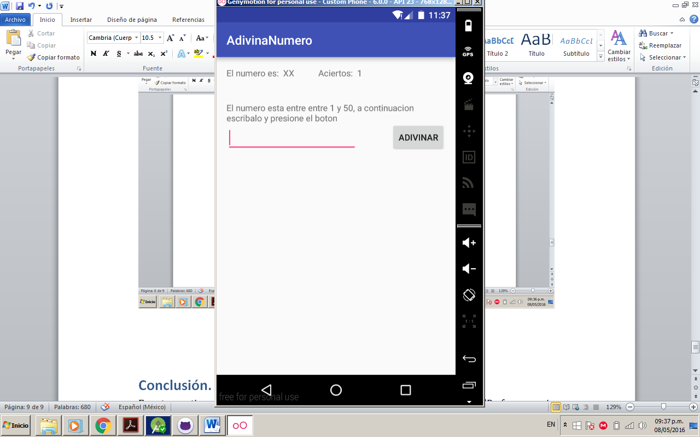

# Conclusión.

En esta practica aprendimos como almacenar datos por medio de la clase SharedPreferences, muy recomendable en este caso por ser un solo dato, repasamos también como generar numeroa aleatorios y condiciones if y else